传统文化在佛大“活”了！看VR思政、非遗实验圈粉Z世代
（选题2汲取文化力量 学校：佛山大学）

在佛山大学，红色经典不再只是书本里的文字，而是年轻人指尖触摸的VR场景；非遗技艺不再仅是古老的记忆，变成了课堂上有趣的科学实验。

指尖轻触屏幕，一座承载着百年历史的红色遗址便在VR世界中立体呈现；小苏打与白醋的“火山喷发”实验，让孩子们在惊叹中理解了功夫“厚积薄发”的智慧。在佛山大学，传统文化与红色经典正以意想不到的方式，走进年轻学子的生活与心灵。

这所地处岭南文化重镇的高校，让中国优秀传统文化“活”了起来，不再是玻璃展柜里的陈旧展品，而是校园里可触可感的生动实践。

1.红色基因，青春表达

“沉浸式演绎林道静的成长历程，让我对信仰的力量有了更深的感悟。”2023级食品质量与安全专业学生赵姮蕴在参演《青春之歌》情景剧后如是说。

这不是个例。佛山大学近年创新推出的红色经典艺术展演，通过情景剧、歌舞、诵读、民乐演奏等多元形式，为红色教育注入了新的活力。

2025年6月举办的红色经典阅读大赛上，各学院师生代表共同诵读《可爱的中国》，铿锵之声将现场气氛推向高潮。

2．科技赋能，活化历史

在佛山大学2000多平方米的网络文明素养实践教育基地里，学生们通过VR思政体验馆“触摸”历史场景，感受虚实交融的沉浸式学习体验。

这一场景，正是佛山大学将现代科技与传统文化深度融合的缩影。
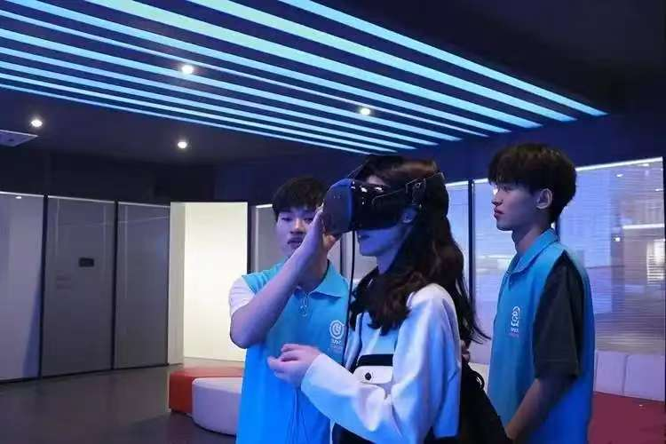

3．非遗新生，创意交融

佛山大学依托岭南文化资源，探索出一条“非遗+”的创意育人路径。

在2025年7月的夏令营中，红筑湾区青年队将非遗元素融入科学实验，用孩子们喜闻乐见的方式激活传统文化。

功夫文化课后，队员们引导孩子们通过小苏打与白醋的“火山喷发”实验，直观感受“厚积薄发”的力量。龙狮文化则通过气球醒狮制作，让孩子们在二氧化碳膨胀实验中理解科学原理。

佛山大学“十八夏乡实践队”更聚焦香云纱与罗行竹编两项非物质文化遗产，探索“智汇+”赋能非遗活态传承的新模式。

他们研发了含NFC芯片的香云纱智能数字礼盒，通过科技赋能让这一“软黄金”技艺焕发新生。

4．地域文化，育人实效

作为岭南文化重镇，佛山大学充分利用地域优势，打造了《“三维联动、五位一体”岭南优秀传统文化育人实践与探索》项目，成功入选教育部2025年精品建设项目。

这一项目构建起“政府政策引导-社会协同推进-学校落地实施”的三维联动体系。

与此同时，学校组织的“青春市集”精准捕捉青年学生喜好，打造非遗文化体验、创意手作工坊等6大主题区34个特色摊位，让传统文化以更亲切的面貌走进校园。

建筑与规划学院则组织师生团队为显纲社区设计创作总面积达231.25平方米的墙绘作品，通过在地艺术创作活化社区公共空间。

5．文化自信，青春担当

在江门横江村，佛山大学稻香实践团协助当地村民举办“七一”主题村晚，不仅担任主持人，还提供直播技术支持，实现线上同步传播。

此次直播点赞量破9万次，有效扩大了活动影响力，助力横江村文化“破圈”传播。

实践团还走进横江村文明实践站儿童活动中心，开展“书签绘乡情”创意手工活动，带领4至10岁的乡村儿童制作纸质书签，用画笔描绘家乡风貌。

“年轻人带来的不仅是创意和活力，更是让文明新风真正扎根乡村、服务群众的实际成效。”横江村黄伟明书记评价道。
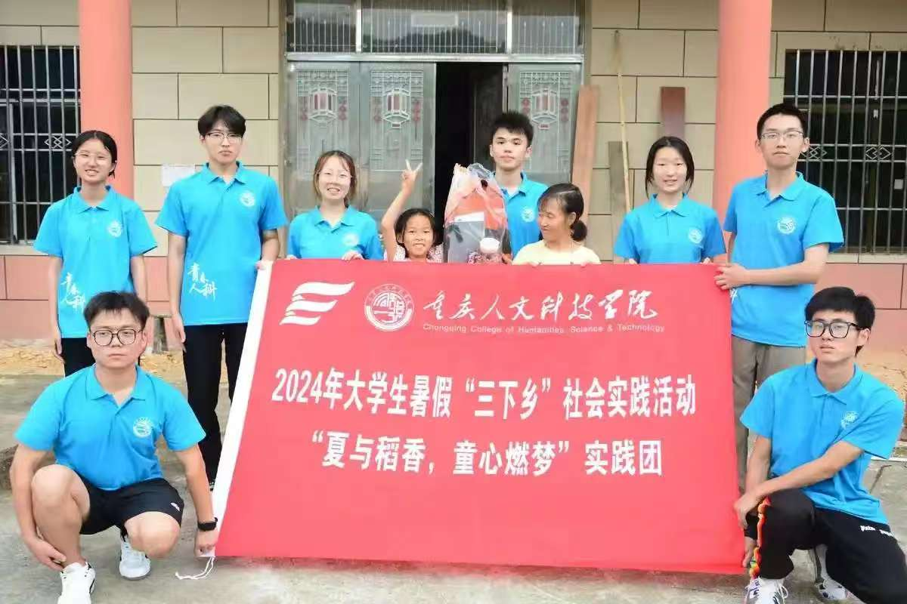

如今，走进佛山大学校园，你可能会遇到一群学生在工匠精神展览馆里体验沉浸式教学，或在非遗工作室里亲手尝试香云纱制作。

传统文化的气息，已悄然融入校园的每个角落。

这些创新实践，不仅让文化传承焕发新生，更为粤港澳大湾区培养了一批批具有文化自信与工匠精神的高素质人才。

正如一位参与非遗科学实验的孩子所说：“原来家乡的文化这么有趣！”文化自信的种子，正通过这些创新模式，在年轻一代心中生根发芽。

